文件标识： ZYY_OPF_PROC_EPG | 模板版本：V1.0
EPG章程

拟制单位:
拟 制:
审 核:
批 准:
批准日期:

版 本 历 史
版本 | 作者 | 参与者 | 发布日期 | 备注

目 次
1. 目的 1
2. 范围 1
3. 职责 1
4. EPG的目标 1
5. EPG组织结构 1
5.1. 组织分工 1
5.2. EPG成员要求 2
5.3. EPG成员选择与变更 2
5.4. 当前EPG构成 2
5.5. 与其他小组的关系 2
6. 工作规范 3
7. 保密原则 3
8. 章程实施 3
9. 模板 3

- 目的
为了规范工程过程改进工程组（EPG）的工作，制定本章程。
- 范围
本章程适用于对EPG开展的过程改进活动的控制。
- 职责
EPG负责过程改进方面的组织协调工作，推进组织标准过程的定义、维护、改进和过程财富管理工作,具体的工作职责如下：
- 计划和推动组织过程改进工作；
- 识别、定义项目标准过程，监督新增项目过程试用情况，推广项目过程并改进分析；
- 建立和维护组织标准过程；
- 实施标准过程，对项目组提供过程咨询和支持、向有关人员提供培训与指导；
- 为项目组提供过程裁剪支持；
- 协调过程财富库的使用；
- 评估新的过程在整个组织的使用情况；
- 维护组织项目标准,对实施过程进行指导；
- 基于CMMI制订或修改软件过程改进的步骤和标准；
- 按照CMMI，组织定期评估软件过程,定期评估标准过程。
- EPG的目标
- 遵循CMMI L3级体系标准，结合公司的发展战略和商业目标，建立完善的、有效的质量管理体系，推动组织质量文化的形成；
- 导入CMMI模型进行过程改进，建立组织的标准过程，促进组织进步，提高组织项目管理水平，实现量化透明管理；
- 提高质量、降低成本，全面提高过程能力和员工素质，提升组织竞争力；
- 定义的组织标准过程简洁、适宜、操作性强、指导性强。

- EPG组织结构

组织分工
EPG的全称为Engineering Process Group，即工程过程组，负责对组织过程进行改进。
- EPG领导监督EPG的工作，接受EPG的工作报告，为EPG工作提供相应的资源；
- EPG组长主持EPG活动，负责组织协调内部的资源获取，跟踪和维护过程改进计划，为过程改进提供支持，负责人员的联络，过程改进中问题的解决和活动跟踪，召开EPG会议，体系文件的编写及修订，以及过程改进相关的内部培训实施；
- EPG成员，在EPG组长的领导下，负责各自承担的过程改进具体工作，包括参与体系文件的编写，过程改进实施的跟踪和收集过程改进建议，指导项目组开展过程改进活动。

EPG成员要求
- 对过程改进有浓厚的兴趣；
- 在软件工程、项目管理或相关方面有经验；
- 在组织中受大家的尊重和喜欢；
- 良好的沟通技能；
- 提倡过程改进；
- EPG成员中有软件工程及相关科目的代表；
- EPG可以由专职人员或兼职人员共同组成。

EPG成员选择与变更
- EPG组长负责选择符合要求的EPG成员；
- 如果成员有新增或变更，将通过EPG会议或在公司内部进行通告。

当前EPG构成
角色 | 人员
EPG组长 | 吴新勇
EPG成员 | 邱吉刚、张莹、戴远洋、李汶隆、张徐辉、杨亚峰、柳春青

与其他小组的关系
软件过程改进工作以团队方式推动和实施，由EPG统一组织，分管领导给予指导并保证相关资源。以下组织架构图是研究院目前过程改进工作的组织结构：
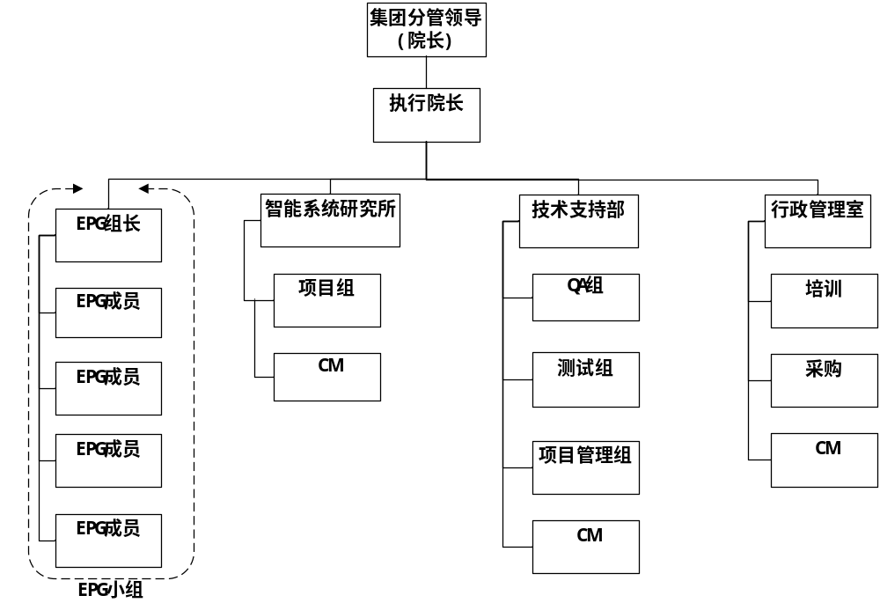
- 工作规范
- EPG根据改进需要召开定期（每月）或不定期会议，形成《会议纪要》；
- EPG成员通过会议向EPG组长汇报工作情况；
- EPG组长每月提供《EPG月报》给EPG领导，在过程改进的里程碑点，编写《过程改进阶段报告》向EPG领导或其他过程改进干系人报告；
- 在组织内部建立有效的过程改进渠道，定期收集和分析来自组织全范围员工的合理化建议；
- 其它沟通渠道，如：日常讨论、过程咨询、OA、Email、QQ等。
- 保密原则
严格遵守保密的原则，有关CMMI和过程改进的资料、信息只有在得到分管领导批准后，才允许对外发布。
- 章程实施
本章程分管领导批准后实施。
- 模板
- 《EPG月报》
- 《会议纪要》
- 《过程改进阶段报告》

